**中国大学生创意智能小程序大赛**

**参赛手册**

**超 Z 少年  ·  轻奇派**

**—  中国大学生创意智能小程序大赛  —**

**「参赛手册」**

**中国大学生创意智能小程序大赛**



**参赛手册**

**第一部分   大赛总体规程**

**1.   大赛概况**

中国大学生创意智能小程序大赛（以下简称“大赛”）是由百度  APP、百度智能小程序主办，百度

贴吧、百度网盘、百度智能云联合主办，面向全国在校大学生的百度智能小程序创新开发设计竞

赛。大赛以发挥“「轻」年力量，释放「奇」思妙想”为口号，旨在用技术教学与创意竞赛的方式，

助力中国大学生参与社会实践，并通过创意与技术的力量让生活更有趣、让社会更美好。

**2.   面向对象**

本次大赛面向中国大陆地区高校在校学生开放，专业、年级不限。

**3.   参赛收益**

l

l

l

**个人荣誉：**优秀个人与团队将获得大赛官方颁发的荣誉证书，优秀作品在各场景分发可携

带创作者信息；

**大赛奖励：**优秀个人与团队将获得大赛官方提供的丰厚奖金，优秀个人奖获得与校招终面

面试官面对面交流机会，大赛官方特为本次大赛准备  20  个  2022  届校招  offer  与若干个实习

offer。

**专业培训：**百度各业务线条产品负责人亲授理论与实操课程，助参赛个人储备体系化专业

知识用于校招面试。

**4.   参赛作品要求**

大赛作品必须遵循百度智能小程序《智能小程序平台服务协议》、《智能小程序平台运营规范》等

相关协议及规定进行设计与开发。此外，大赛作品需结合年轻人的兴趣爱好/工作学习/社交生活、

助力社会公益、传承传统文化等实际应用需求与智能小程序分发场景进行原创性、创新性的百度

智能小程序设计与开发。

1

**中国大学生创意智能小程序大赛**



**参赛手册**

**（1）预设命题**

大赛官方预设创意命题与公益命题，参赛队伍可优先考虑从两个命题出发进行智能小程序设计与

开发，同时鼓励参赛队伍在预设命题之外积极探索、推陈出新。

l

**创意赛道——用创意让生活更有趣**

**①兴趣社交：**

发现同好、分享日常，让你的兴趣与想法被更多人看见

-参考方向：明星打榜、游戏电竞、小说动漫、校园校际交友、数码科技、圈子社交

**②知识学习：**

作为学生免不了与论文和实验打交道，快开动你的大脑，让学习过程变得更简单

-参考方向：文献翻译、公式助手、AI  科普、编程学习、课外读书、学科历史、兴趣教育、智能教

育

**③生活方式：**

用创意为平淡的生活加点盐，让人生变得有滋有味

-参考方向：旅游出行、穿搭装扮、校园智能生活、健康管理、心理解压、心情记录与分享

**④实用工具：**

小程序有大作用，指尖的小小创意，往往能排忧解难，带来意想不到的奇妙作用

-参考工具：选课占座、表白神器、打卡学习、校园参观预约/讲解、

l

**公益赛道——用科技让生活更美好**

**①改善自然环境**

地球是我们赖以生存的家园，她很美丽也很脆弱，需要我们用心呵护

-参考方向：生态环境保护、濒危动植物科普及保护、垃圾分类、节约粮食及纸张

1

**中国大学生创意智能小程序大赛**



**参赛手册**

**②解决社会问题**

这个世界并不完美，还有很多社会问题，需要我们通过创意与技术去解决

-参考方向：抗击疫情；精准扶贫；关爱残障人士；关爱留守儿童等特殊群体；帮助学生健康成长；

为女性带来平等机会；传承传统文化、民族文化

**（2）智能小程序分发场景**

当前百度智能小程序支持以下百度生态内分发场景，智能小程序的设计与开发应充分考虑分发场

景调性、覆盖人群及应用场景。

l

l

l

l

百度搜索——信息与服务获取的首选入口

百度贴吧——圈子人群与兴趣社交

百度网盘——国民云服务

百度地图——国民出游与出行

场景解读系列课程于  10  月  12  日在大赛官网超  Z  学院开放，参赛者可通过学习课程深度理解分

发场景，从而设计出贴合场景的创意智能小程序。

**第二部分   赛制说明**

**1.  大赛流程**

大赛整体分为组队报名、教学开发、初选赛、线上运营赛、复选赛、总决赛六个阶段。

**（1）组队报名（2020  年  9  月  15  日-2020  年  10  月  20  日）**

以参赛队伍为单位由队长在大赛官网完成报名（报名需用百度账号登录大赛官网，该账号所有者

即为队伍队长）。每个参赛队伍不超过  6  人，每个参赛个人至多只能参加一支队伍。提交报名后大

赛官方将在  1  个工作日内对参赛队伍提供的报名信息进行核实，报名成功的参赛队伍可获得本次

2

**中国大学生创意智能小程序大赛**



**参赛手册**

大赛参赛资格。报名成功后参赛队伍全员加入大赛  QQ  群，QQ  群二维码详见官网报名成功后状

态页面。

**Tips：**

l

**报名须知**

①以队长的百度账号登录智能小程序平台完成报名，队长的百度账号将自动成为队伍设计开发的

智能小程序超级管理员；

②报名需填写队员百度账号，注意应填写百度账号名称而非手机号，队员百度账号将成为队伍将

设计开发的智能小程序管理员；

③报名后不支持队伍信息修改，提交报名前务必确认信息准确、有效；

④参赛队伍中的任意个人必须为高校在校大学生，大赛官方将在赛程中随时对参赛者身份进行查

验，参赛者个人需提供身份证信息与学信网的教育部学籍在线验证报告，不符合参赛要求的处理

方式详见《参赛者协议》。

l

**组队建议：**

①参赛队伍中的个人应在产品、运营、研发三个职位上分工明确；

②为确保团队创意以智能小程序方式落地，参赛队伍中的研发同学应具备一定的  Web  前端开发

技能，包括  HTML，CSS，JavaScript；

③如果团队创意即智能小程序中涉及到与服务端、数据库相关工作，参赛队伍中的研发同学应具

备  Java/PHP/Go/Python  以及  MySQL/MongoDB  等服务端相关开发技能；

④为确保智能小程序在产品交互及视觉设计上有良好的体验和美感，建议参赛队伍中具备交互设

计/视觉设计相关专业背景和经验的同学；

⑤为确保在大赛进程中的答辩环节具备优势，建议参赛队伍中具备表达/辩论能力强的同学。

3

**中国大学生创意智能小程序大赛**



**（2）教学开发（2020  年  10  月  12  日-2020  年  11  月  18  日）**

10  月  12  日起，参赛队伍中的个人需要参与超  Z  学院培训课程，课程安排如下：

**参赛手册**

l

l

l

l

大赛启动仪式，深度解读大赛流程及规则

技术实操系列课程，参赛队伍中技术同学应自行完成课程学习，将有效指导智能小程序开发

产品技术方法论，参赛队伍中产品、运营同学参与产品方法论学习，技术同学参与技术方法

论学习

应用场景深入解读，含搜索、贴吧、网盘三个百度生态场景解读

结合课程所得，参赛队伍需着手进行创意智能小程序的设计与开发，并于在  11  月  18  日  20:00  前

开发完成。

**（3）初选赛（2020  年  11  月  19  日-2020  年  11  月  22  日）**

各参赛队伍需在  2020  年  11  月  18  日  20:00  前以队长百度账号登录大赛官网提交作品，具体包括

以下内容：

l

l

l

介绍文档：团队情况，包括但不限于团队组成与分工；创意智能小程序作品描述，包括但不

限于智能小程序功能说明、分发场景、应用场景、解决的实际问题、技术方案。若未开发至

理想态，可在文档介绍中阐述产品构想与实现难点。

演示视频：录制参赛作品的主要使用流程并配上语音讲解。若未开发至理想态，可在演示视

频中阐述产品构想与实现难点。

智能小程序  APPID

初选赛作品提交后，大赛官方将从创意设计、场景契合、技术实现等多维度对参赛作品进行评审，

挑选出  30  个优质创意智能小程序进入大赛下一阶段上线运营赛。上线试运营入围名单预计在  11

月  22  日  20:00  于大赛官网公示。

4

**中国大学生创意智能小程序大赛**



**参赛手册**

**（4）上线运营赛（2020  年  11  月  23  日-2020  年  12  月  10  日）**

进入上线运营赛阶段的参赛作品可在百度搜索、贴吧、网盘等与之契合的场景分发，上线前需优

化至达到上线条件，是否优化及优化程度视开发情况而定。

上线试运营期间，参赛队伍应充分利用各种运营手段提升参赛智能小程序的用户活跃度与用户时

长，可在大赛官网下载运营物料实现线下至线上导流，运营赛期间产生的运营费用大赛官方可进

行报销，报销标准为每支参赛队伍  1000  元。

大赛官方结合创意设计、场景契合、技术实现、上线试运营成果（智能小程序  DAU、人均时长等

数据监控指标综合评估）挑选出  12  个优质创意智能小程序进入下一阶段复选赛。复选赛入围名

单预计在  12  月  10  日  20:00  于大赛官网公示。

**（5）复选赛（2020  年  12  月  17  日-2020  年  12  月  18  日）**

大赛官方于  12  月  17  日组织专家以线上答辩评审的方式进行复选赛，入围的参赛队伍需提前准备

复赛答辩材料，包括答辩  PPT  和演示视频，在  12  月  16  日  20:00  前于大赛官网提交终版。大赛

官方结合创意设计、场景契合、技术实现、上线试运营成果及答辩选手表述挑选出  7  个优质创意

智能小程序进入总决赛。总决赛入围名单预计在  12  月  18  日  20:00  于大赛官网公示。

**（6）总决赛（2020  年  12  月  28  日）**

总决赛将于  12  月底在北京线下举行，将进行总决赛全程录制并全网传播。进入总决赛的参赛队

伍需派出一位选手对参赛作品进行陈述，同时接受来自其他参赛队伍及现场评审团、观众的犀利

提问。总决赛成绩将由现场专业评审团投票给出。

大赛总决赛管理与安排细则将在复选赛结果公示后定向通知。

5

**中国大学生创意智能小程序大赛**



**参赛手册**

**2.  评审标准**

**（1）产品设计**

l

l

l

l

l

目标人群：产品设计需要紧密贴合年轻人学习工作、生活娱乐需求或社会弱势群体实际需求；

分发场景：在百度生态内有明确的使用场景，如搜索、贴吧、网盘、地图等等；

设计概念：相较于互联网已经存在的产品有所创新；

使用体验：产品设计流程逻辑清晰，用户操作易懂易用；

设计美观：UI  设计规范统一、美观精致。

**（2）技术实现**

l

l

l

合理性：结合产品特点运用合适的技术解决问题；

可靠性：充分考虑各种边界条件，具有良好的可靠性；

性能：产品性能符合实际需求，并且能够提供有说服力的测试数据。

**（3）运营赋能**

l

l

运营方案：具有一套结合产品属性、完整的运营方案；

运营效果：运营方案有效落地执行，效果明显。

**（4）成果呈现**

l

l

资料齐全：竞赛各环节应提交的材料需完整齐全；

重点突出：材料编写条理清晰，语言通顺，重点突出；答辩汇报时在定位说明、产品设计、

技术方案、应用分析等方面介绍条理清楚，回答问题正确、简明扼要。

6

**中国大学生创意智能小程序大赛**

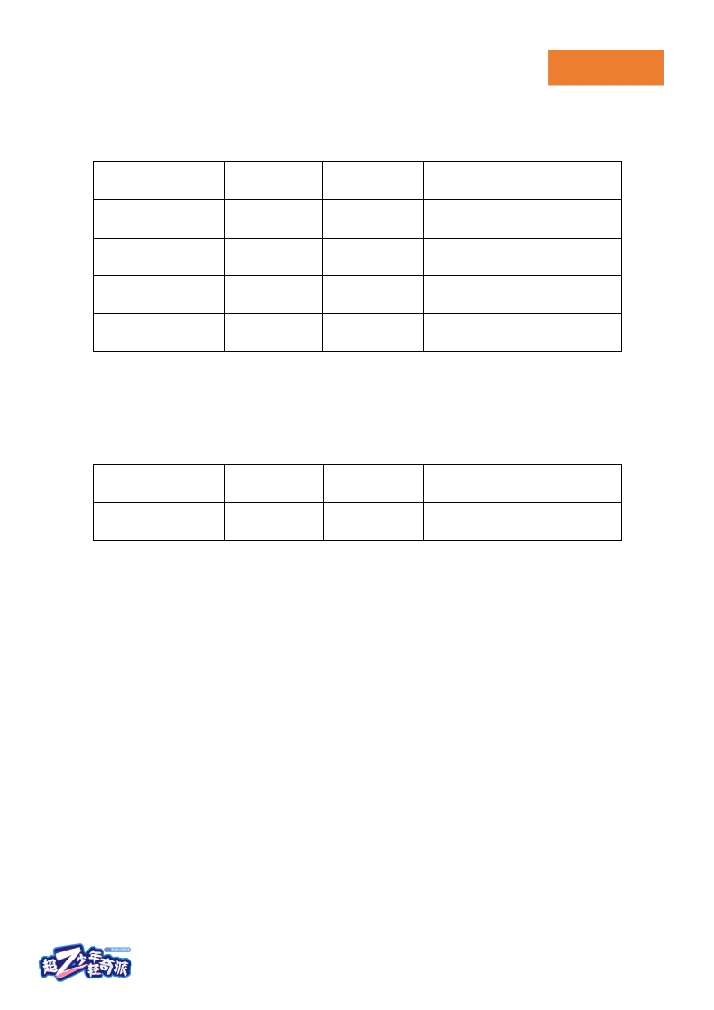

**参赛手册**

**3.  奖项设置**

**（1）团队奖项**

奖项名称

一等奖

二等奖

三等奖

创意设计奖

数量

1

2

3

不限

对象

团队

团队

团队

团队

奖励办法

证书，奖金  30000  元

证书，奖金  20000  元

证书，奖金  10000  元

证书，奖金  5000  元

另外，一等奖、二等奖、三等奖获奖队伍的指导教师（若有）将荣获优秀指导教师奖，发放获奖

证书。

**（2）个人奖项**

奖项名称

优秀个人

数量

20

对象

个人

奖励办法

证书，校招  offer/实习  offer

大赛官方为优秀参赛选手准备了  20  个产品/运营/研发校招岗位，大赛中获得优秀个人奖项的参

赛选手可以通过校招绿色通道直达终面，面试通过可预发放校招  offer。

**（3）其他权益证明**

l

**个人  IP：**

优秀创意智能小程序作品将携带创作者信息分发到各个契合场景，含参赛者所属高校校园吧；

l

**参赛成果证明：**

创意智能小程序作品开发并落地，团队中参赛者个人可获得大赛荣誉证书。

7

**中国大学生创意智能小程序大赛**



**参赛手册**

**第三部分   理论与技术支持**

**1.  课程设置**

为使参赛者通过本次大赛掌握互联网各岗位从业基本方法论与落地实操能力，大赛官方特设超  Z

学院，超  Z  学院于  10  月  12  日开放，课程纲要如下：

**（1）产品技术方法论**

l

l

产品方法论

百度智能小程序产品架构师      杨澍

技术方法论

百度智能小程序研发部前端高级技术经理 祖明

**（2）应用场景深入解读**

l

l

l

搜索场景

百度搜索产品架构师      熊咏志

贴吧场景

百度贴吧资深运营经理      徐紫默

网盘场景

百度网盘产品架构师 李蛟

**（3）技术实操系列课程**

l

l

l

l

技术课程介绍

智能小程序开发原理

智能小程序能力应用及重点场景解析

如何实现智能小程序组件能力

8

**中国大学生创意智能小程序大赛**



**参赛手册**

l

l

如何优化智能小程序的体验

从  0  到  1  教你做个智能小程序

**2.  导师协助**

参赛队伍在设计与开发智能小程序过程中，将获得百度年轻一代产品/运营经理及研发同学的

一对一指导，导师分配及问题收集与解答流程详见大赛  QQ  群内通知。

**3.  智能小程序开发、上线及运营**

《智能小程序注册 指导文档》

《智能小程序体 验指南》

《智能小程序开发 指南》

《智能小程序平台运营规范》

**第四部分   组织与管理**

**1.  违规处理**

如发现以下违规情况，有权随时拒绝或终止您的参赛资格或收回已颁发给您的全部奖励；因此给

百度公司或第三方造成损害的，参赛队伍应当依法予以赔偿。

l

l

l

l

l

l

反对宪法所确定的基本原则的

危害国家安全，泄露国家秘密，颠覆国家政权，破坏国家统一的

煽动民族仇恨、民族歧视、破坏民族团结的

破坏国家宗教政策，宣扬邪教和封建迷信的

散布谣言，扰乱社会秩序，破坏社会稳定的

散布淫秽、色情、赌博、暴力、凶杀、恐怖或者教唆犯罪的

9

**中国大学生创意智能小程序大赛**



**参赛手册**

l

l

l

l

侵害他人著作权、商标权、专利权、名誉权等合法权利的

未经百度公司书面同意，参赛者委托参赛队伍成员之外的任何第三方进行参赛小程序的开发、

运营或提供技术服务的

违反中国法律、法规、规章、条例以及任何具有法律效力之规范的

学生身份造假

**2.  申诉与仲裁**

参赛队伍或选手对不符合大赛规定的设备、工具和软件，有失公正的评判和奖励以及工作人员的

违规行为等，均可向大赛官方提出申诉。组织官方负责受理比赛中提出的申诉并进行调解仲裁，

以保证大赛的顺利进行和大赛结果的公平公正。组织委员会作出的仲裁结果为终局决定。

申诉报告应明确申诉内容，指定一名成员作为联系人，并要有参赛队伍所有成员的签名，否则申

诉将不予以受理。

组织委员会将在收到申诉报告之日起  5  个工作日内予以受理，并认真审核和处理。

**3.  其他**

本竞赛规程的最终解释权归大赛官方所有。

10